基于大模型的文字冒险游戏设计与实现
^{林牧之1)}
¹⁾(上海市大场中学,上海,中国)
摘 要 本文设计并实现了一款基于大语言模型的交互式文字冒险游戏，结合tkinter图形界面框架与自然语言生成技术，为用户提供个性化、动态演进的游戏体验。游戏支持角色命名、主题选择、剧情语音播报、进度保存与载入等核心功能，通过使用大语言模型生成逻辑连贯且富有沉浸感的剧情内容，玩家选择将直接影响故事发展方向。系统采用模块化设计，分为界面交互层、剧情生成层、数据存储层与语音播报层，确保各功能模块的低耦合与高扩展性。实际测试表明，游戏运行稳定，剧情生成响应迅速，语音播报与交互逻辑协同良好，可为文字冒险类游戏开发提供参考方案。
关键词 大语言模型；文字冒险游戏；自然语言生成
Design and implementation of large model based word adventure game
^{Muzhi Lin1)}
¹⁾(DaChang Middle School,Shanghai,China)
Abstract This article designed and implemented an interactive word adventure game based on a large language model,combined with twkinter.Graphical interface framework and natural language generation technology to provide users with a personalized,dynamically evolving gaming experience.The game supports core features such as character naming,theme selection,plot voice,progress saving and loading Functionality by calling a large language model API Generate logically consistent and immersive plot content,the player's choice will directly affect the direction of the story.The system adopts a modular design,divided into interface interaction layer,plot generation layer,data storage layer and voice The playback layer ensures low coupling and high scalability of the various functional modules.Actual tests show that the game runs stably,plot generation is responsive,voice playback and interactive logic work well,and can be used as a word adventure game.Drama development provides reference programs.
Key words Large Language Models;Interactive Games;Natural Language Generation
1引言
随着人工智能及大语言模型的快速发展，其在文本生成方面的潜力巨大。不同于开放世界冒险游戏、第一人称射击游戏等，文字冒险游戏是以文本剧情为核心，依靠玩家做出选择推动剧情发展。传统的文字冒险游戏在剧情分支较为固定，扩展性较差。与大语言模型结合可以一定程度上解决这一问题，为玩家提供随机的、无限可能的游戏体验，并降低开发成本（剧情及分支的设定，剧情走向及结局的编写）。
本项目旨在实现一款功能完整的基于大模型的交互式文字冒险游戏，具体在：
- 基于tkinter库实现GUI；
- 使用豆包大模型生成剧情；
- 使用pyttsx3库实现语音播报功能；
- 实现游戏的保存和载入功能，实现玩家游戏连惯性。
2系统设计
2.1系统架构
本游戏采用分层模块化设计，整体可分为四层：
- 界面交互：基于tkinter库实现用户交互；
- 剧情生成：通过OpenAI SDK调用大模型API，使大模型根据玩家选择实时生成剧情；
- 存档与读档：游戏进度的序列化与反序列化，支持存档以json格式的保存与载入；
- 语音播报：基于pyttsx3库实现。
2.2主要模块设计及逻辑
一、界面部分：
1）主菜单：包含“新游戏”“载入游戏”“退出游戏”；
2）标题栏：显示游戏标题及核心操作按钮（包含“保存”“开启/关闭语音”）；
3）剧情展示区：使用ScrolledText组件实现，支持长文本的滚动显示；
4）选择区：提供三个选项供玩家选择，并根据选择再次生成后续剧情；
5）底部状态栏：实时显示游戏状态（例如“就绪”“请做出选择”）
剧情显示简介明了，色彩搭配直观醒目，确保玩家操作直观（具体请参见图2.2a）
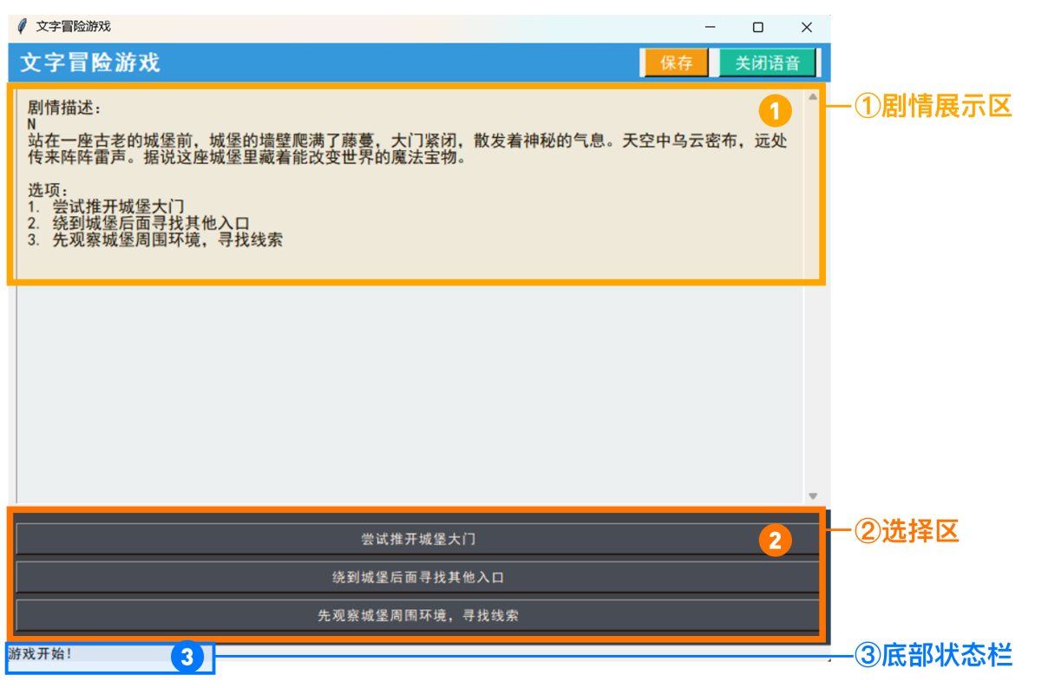
图2.2a
二、剧情生成部分：
整个游戏的核心，分为开头和后续剧情生成两个部分
- 初始剧情：根据玩家选择之主题（如“奇幻冒险”“现代都市”等），构造Prompt调用大语言模型，生成剧情描述与三个选项；
- 后续剧情生成：记录游戏最后一次的剧情以及玩家选择，构造Prompt，保证剧情连贯性，生成后续的剧情和新的选项。
为应对API key错误或调用错误等情况，此模块还实现了模拟生成功能，显示预设剧情（选项）文本，保障游戏连惯性。

三、保存/读取部分：
1）生成存档：将游戏状态（角色名称，游戏主题，最后一次的剧情及玩家选择）经序列化后以json格式保存至“saves”文件夹中；
2）存档命名：以“save_玩家名称_时间戳.json”格式命名，便于辨识；
3）读取本地存档文件，反序列化为游戏状态，继续剧情及选项的生成。
四、语音播报部分：
语音播报模块基于pyttsx3库实现，采用线程池与列队机制避免阻塞。
- 语音配置：语速180词每分钟，音量0.9，优先选择中文语音；
- 列队机制：将需要进行语音播报的文本加入队列，由独立线程控制播报任务；
- 开关控制：支持语音播报功能的随时开启与关闭，关闭时清空播报队列并停止当前播报。（该方法存在一定局限，关闭后开启需要等到下一段剧情生成后才可继续播报）
3核心功能实现
3.1用户界面交互
界面交互通过TextAdventureGame类中的creat_widgs方法实现，核心代码逻辑为：
- 配置网格布局权重，以确保界面自适应缩放；
- 依次创建标题栏，剧情显示区，选项按钮区，状态栏与开始界面；
- 使用按钮绑定事件处理函数（例如新游戏，保存游戏，开启/关闭语音播报等）。
3.2剧情生成实现
剧情生成是由Prompt工程与API调用共同实现的，以生成初始剧情为例：
- 构造包含玩家名称，故事主题，剧情要求与输出格式的Prompt；
- 使用OpenAI SDK调用大模型API，设置temperature（即文本随机性）为0.7以保证上下文联系的同时使剧情多样化；
- 解析API返回结果，提取剧情描述与选项，更新游戏状态并显示。
后续剧情生成在Prompt中加入历史剧情上下文，确保剧情发展之逻辑性与连贯性（流程参见图3.2a）。
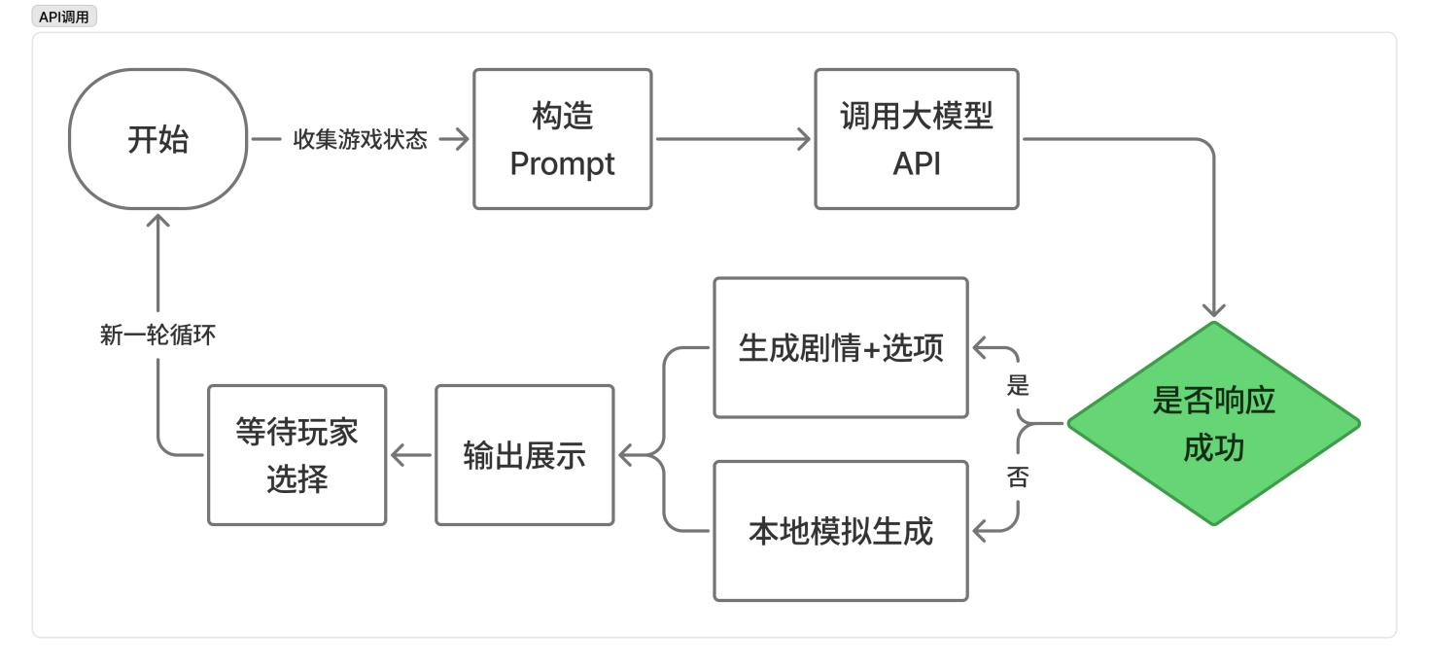
图3.2a
3.3数据存储实现
- 保存功能：通过json.dump()方法将游戏状态字典序列化，保存到本地文件，使用os.makedirs()确保游戏存档目录存在；
- 载入功能：通过glob.glob()查找本地文件，展示给玩家选择，选中后通过json.load()反序列化，回复游戏状态与界面。
3.4语音播报实现
语音播报功能采用线程异步处理实现，避免阻塞响应：
- 初始化ptttsx3引擎，配置语音属性与中文语音；
- 启动独立的语音工作线程，循环检查播报队列；
- 剧情生成后，提取剧情文本（过滤选项部分）加入播报队列；
- 语音播报完成后通过回调函数重置状态，等待下一次播报。（详见图3.4a）

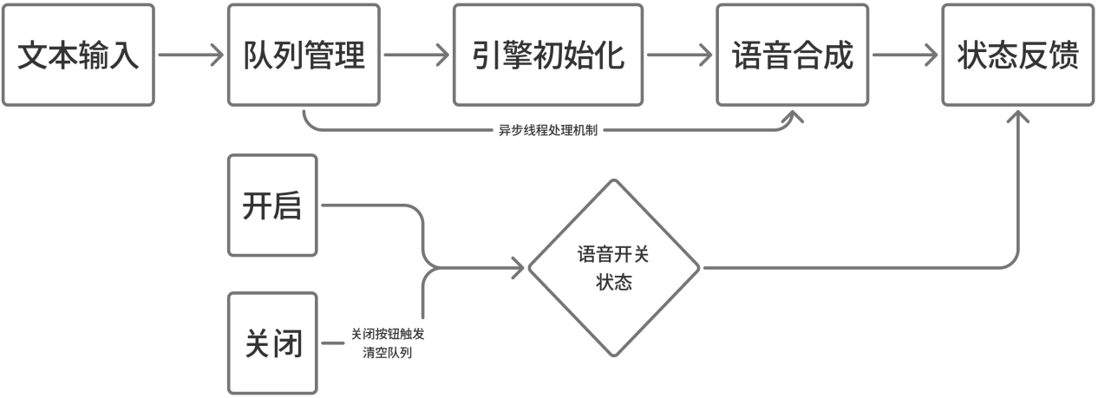
图3.4a

4测试
测试环境：
1）测试系统：WIndows11；
2）Python版本：python3.13.1；
3）依赖库：tkinter，requests，Openai，pyttsx3，json等。
对游戏的核心功能进行测试，结果如下：
- 界面交互：所有按钮响应正常，界面能够自适应缩放，文本显示无异常；
- 剧情生成：API调用成功，剧情逻辑较为连贯；
- 保存与载入：存档保存成功，载入功能正常，角色信息和剧情能够回复生成；
- 语音播报：中文语音清晰，语速正常，开关控制有效。
5结论与展望
本文设计并实现了一款基于大语言模型的交互式文字冒险游戏，完成了界面交互，剧情生成，数据存储与语音播报四个核心模块的开发。游戏支持个性化角色及游戏主题选择，动态生成连贯之剧情，具备完整的存档及读档功能。测试结果表明：所有系统运行稳定，达成既定目标。
此游戏在未来还可以向一下几个方向进行优化与扩展：
1）丰富剧情主题，加入更多风格的剧情选项，支持玩家自定义等；
2）优化语音体验：使用在线语音API，提升语音的流畅度和自然度；
- 丰富输出内容：使用大模型的图片生成技术，增加剧情沉浸感。

参考文献
- Python Software Foundation.Tkinter—Python Interface to Tcl/Tk[EB/OL].
- OpenAI.OpenAI API Documentation[EB/OL].
- OpenAI.Introducing gpt-realtime and Real-Time API Updates for Production-Grade Voice Agents[EB/OL].
- Bhat,N.pyttsx3 Official Documentation[EB/OL].2024.
- Bhat,N.pyttsx3-Python Text-to-Speech(TTS)Converter[EB/OL].,2024.
- Brown T,Mann B,Ryder N,et al.Language Models are Few-Shot Learners[J].Advances in Neural Information Processing Systems,2020,33:1877-1901.

